戦争はいやだ調布市民の会「伝言板」９１７号 ２０２４／２／１５
＝＝＝＝＝＝＝＝＝＝＝＝＝＝＝＝＝＝＝＝＝＝＝＝＝＝＝＝＝

丸で今の情勢みたい! ｢春一番｣に煽られて
防衛費よりも震災対策費を
「いやだの会」第131回宣伝 国領駅前で１５人

「戦争はいやだ調布市民の会」は２月１５日（木）１５時から、国領駅前で第１３１回目
の宣伝行動にとりくみました。
能登半島地震、志賀原発での油漏れ事故からいカ月半になるのに、対策・復興が遅々とし
て進んでいないこと。開始された通常国会では、岸田首相が能登の惨状をよそに、自民党と
その派閥の「裏金疑惑」をごまかす発言を繰り返していること。しかも今日は天候は良いの
に「春一番」とやらで、高いビルに隣接する国領駅前のビル風にあおられて、マイクの声は
吹き消され、配るビラはめくれあがって大変だったこと。・・・参加した１５人は、これら
への憤りと苦痛を噛み締めながらがんばりました。
それでも署名は４筆、配布したビラは６０枚になりました。
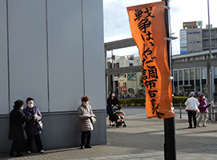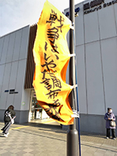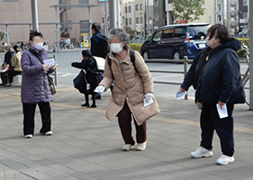
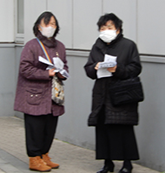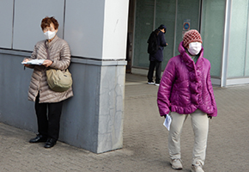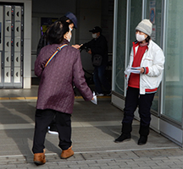
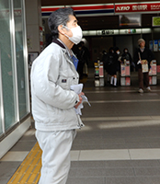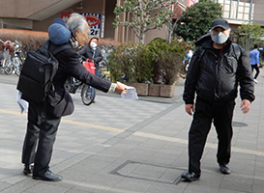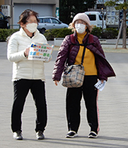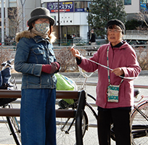

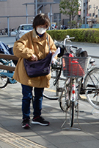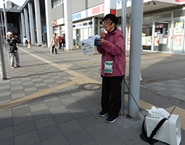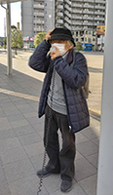

＜今日の伝言＞
◆いやだの会事務局から
市民運動各分野の行動計画（２月～３月）
間違いや変更に気づいた時はお知らせください。

２／１９(月) 医療生協運営委 １３：３０ 教育会館
市政の会 １４：００ たづくり１１０１
第99回総がかり行動 １８：３０ 国会議員会館前
２０～２１ 自衛隊適格者名簿問題で、市民有志が市議会の公明党・維新の会と懇談
２３(金) 憲法ひろば １３：３０ たづくり
２４(土) 年金者組合役員会 １３：３０ あくろす
２５(日) 社会保障宣伝（年金者） １１：００ 調布駅
３／ ２(土) 戦争反対スタンディング45 １４：００ 調布駅
３(日) 統一署名行動(132) １５：００ 調布駅前
９(土) 憲法・平和宣伝（新婦人＆年金者） １５：００ 調布駅
１１(月) 第１３５回「原発ゼロ」調布行動 １０：３０ 調布駅（アネモネ）
１５(金) 統一署名行動(133) １５：００ 仙川
１９(火) 第100回聡がかり行動 １８：３０ 国会議員会館前
２０(水) 憲法ひろば １３：３０ たづくり１００２
２３(土) 年金者組合役員会 １３：３０ あくろす
２５(月) 社会保障宣伝（年金者） １１：００ 調布駅
２８(木) 年金学習会（鈴木彰） １４：００ たづくり３０１・３０２
３０(土) 調狛合唱団６０周年演奏会 １４：００ グリーンホール
以上

